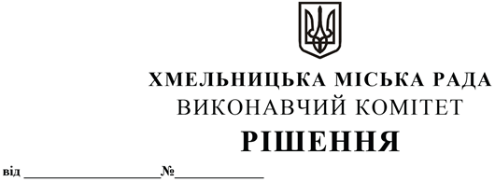

09.10.2025 1415

Про надання дозволу громадянці Богнен Тетяні Віталіївні на влаштування окремого входу та вітрини до кв. 123 по вул. Подільській, 78 в м. Хмельницькому

Розглянувши матеріали, подані управлінням архітектури та містобудування, керуючись Законом України «Про місцеве самоврядування в Україні», рішенням сорок четвертої сесії Хмельницької міської ради від 26.09.2024 №13 «Про втрату чинності рішення 34 сесії Хмельницької міської ради від 09.10.2019 №86 та затвердження Порядку про надання дозволу на влаштування вітрин, балконів, вхідних груп, терас будинків, споруд, приміщень на території Хмельницької міської територіальної громади та Порядку погодження паспортів опорядження фасадів будівель, будинків, споруд, приміщень на території Хмельницької міської територіальної громади», виконавчий комітет міської ради

В И Р І Ш И В:

1. Надати дозвіл громадянці Богнен Тетяні Віталіївні на влаштування окремого входу та вітрини з подальшим переобладнанням під нежитлове приміщення квартири кв. 123 по вул. Подільській, 78 (витяг з Державного реєстру речових прав номер 419511078 від 25.03.2025) в м. Хмельницькому.
2. Контроль за виконанням рішення покласти на заступника міського голови М. Ваврищука.

Міський голова Олександр СИМЧИШИН

